Досуг «Театрализованное развлечение в группе раннего возраста»

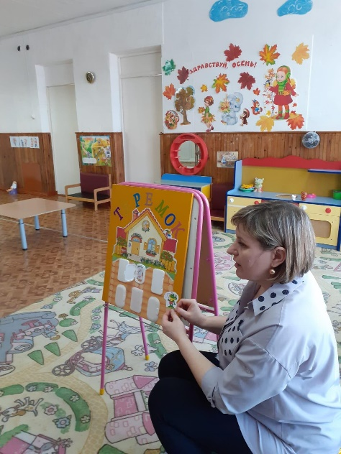
В раннем возрасте особое место занимает развитие речи. В этом возрасте дети уже начинают понимать текст, поэтому им полезно слушать инсценировки детских сказок. Наделение неодушевлённых предметов чертами живого существа соответствует развитию воображения, проявлению заботы.
Поэтому, небольшие сценки-диалоги, которые я показываю детям, используя настольный и кукольный театр, развиваю образные представления детей; короткими и выразительными инсценировками я формирую эмоции детей, а диалоговая форма общения персонажа и ребёнка способствует их речевому развитию. Театрализованное развлечение даёт детям яркое художественное впечатление, побуждает малышей принять активное участие в действии, помогает освоить элементарные этические понятия, воспитывают культуру общения и эмоциональную отзывчивость, развивают эстетический вкус.
